**Благоустройство общественной территории: установка хоккейного корта «Корт Притяжения» в районе д. 5 ул. Мелиоративная**

**городского округа Кохма**

Инициативный проект по благоустройству территории ул. Мелиоративной, д. 5(установка хоккейного корта), количество граждан поддержавших проект – 306 человек, стоимость проекта, согласно предоставленной смете – 1 200 000 рублей, предусмотрено трудовое и финансовое участие жителей, а также участие спонсора: ИП Кочетов А.В., планируемые сроки реализации проекта – 2025 г.

Прилагается дизайн-проект:

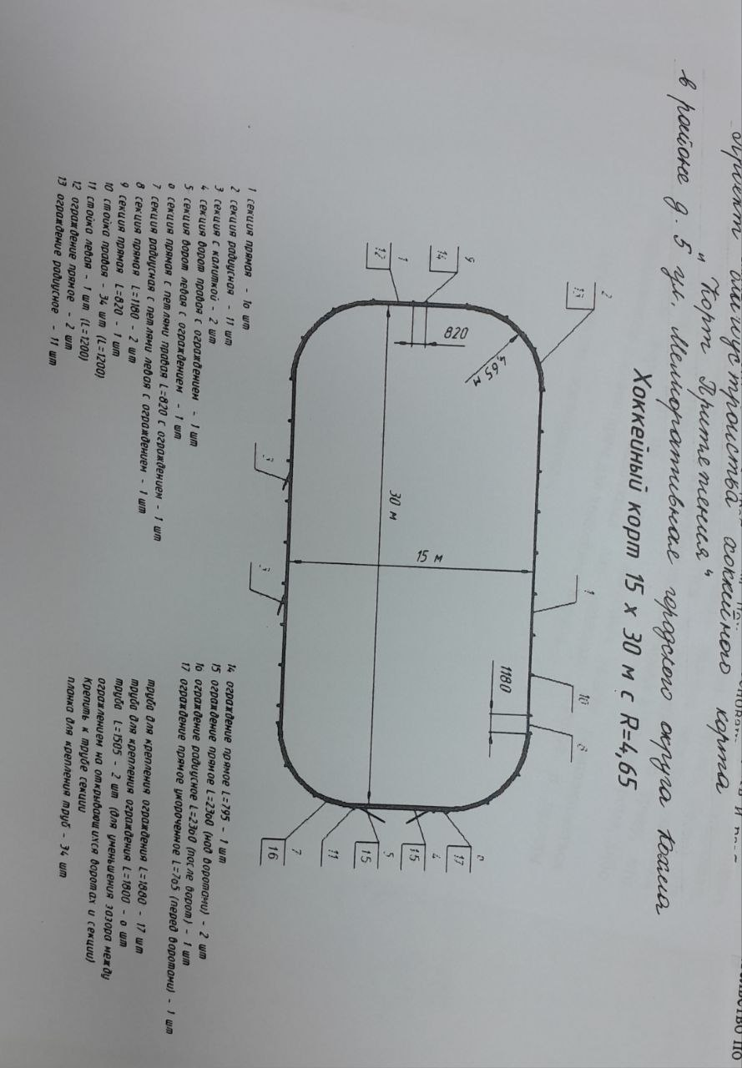

Предложения и (или) замечания по данному проекту принимаются управлением строительства и жилищно – коммунального хозяйства администрации городского округа Кохма по электронной почте: [stroygkh@kohma37.ru](mailto:stroygkh@kohma37.ru), контактный телефон 55-47-87, график работы: пн. – чт. с 8-30 до 17-30, пт. С 8-30 до 16-30, сб., вс. - выходной.

Фото территории до благоустройства:

